ADI SOYADI:  SINIFI NO: | 2025-2026 EĞİTİM ÖĞRETİM YILI  BAYRAMYAZI ORTAOKULU  KÜLTÜR VE MEDENİYETİMİZE YÖN VERENLER I  1. DÖNEM 1. BEP YAZILI SINAVI | PUAN

PUAN | 1.SORU | 2.SORU | 3.SORU | 4.SORU | 5.SORU | 6.SORU | 7.SORU | 8.SORU | 9.SORU | 10.SORU
PUAN | 10 | 10 | 10 | 10 | 10 | 10 | 10 | 10 | 10 | 10

SORU 1. Kültür nedir? Yazınız.
CEVAP:

SORU 2. Aşağıdaki resimde kültürümüzün hangi unsuru gösterilmiştir? Yazınız.
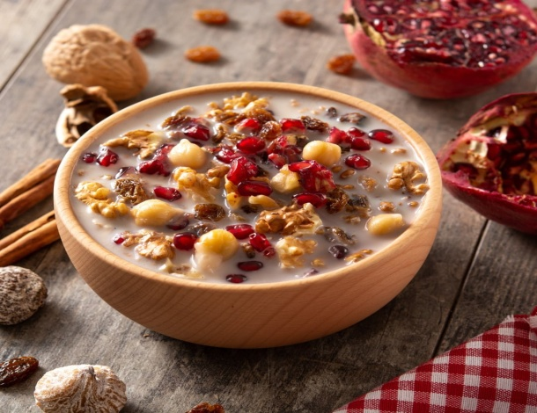 | CEVAP:

SORU 3. Kültürü oluşturan manevi unsurlara iki örnek veriniz.
CEVAP:

SORU 4. Kültürü oluşturan maddi unsurlara iki örnek veriniz.
CEVAP:

SORU 5. Kültürel miras nedir? Kısaca yazınız.
CEVAP:

SORU 6. Kültürel mirasın korunması için ne yapılabilir? Yaıznız.
CEVAP:

SORU 7. Mevlâna kimdir? Kısaca bilgi veriniz.
CEVAP:

SORU 8. Aşağıdaki görselde kültürümüzü oluşturan hangi unsurdan bahsedilmektedir?

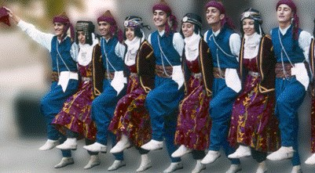 | CEVAP:

SORU 9. Mevlana Türbesi hangi ilimizdedir? Yazınız.
CEVAP:

SORU 10. Eskiden kalma eserlerin sergilendiği yerlerin adı nedir? Yazınız.
CEVAP:

Zeki DOĞAN – Sosyal Bilgiler Öğretmeni – www.sosyalciniz.net
BAŞARILAR....

5-6-7-8. SINIF KÜLTÜR VE MEDENİYETİMİZE YÖN VERENLER I DERSİ
1. DÖNEM 1. BEP YAZILI KONU SORU DAĞILIM TABLOSU
SENARYO 1

ÖĞRENME ALANI | SORU NO | KAZANIM | PUAN DEĞERİ
1. ÜNİTE:  KÜLTÜR VE MEDENİYET | 1 | KMYV.1.1.1. Kültür kavramını açıklar. | 10
1. ÜNİTE:  KÜLTÜR VE MEDENİYET | 2 | KMYV.1.1.2. Kültürü oluşturan unsurların birbirleriyle olan ilişkilerini kavrar. | 10
1. ÜNİTE:  KÜLTÜR VE MEDENİYET | 3 | KMYV.1.1.3. Kültürel mirasın korunma ve aktarılmasının önemini açıklar | 10
1. ÜNİTE:  KÜLTÜR VE MEDENİYET | 4 | KMYV.1.1.4. Medeniyet kavramını açıklar. | 10
1. ÜNİTE:  KÜLTÜR VE MEDENİYET | 5 | KMYV.1.1.5. Kültür ve medeniyet kavramları arasındaki farkı açıklar. | 10
.2. ÜNİTE:  GÖNÜL ERLERİ:  ERDEM YOLCULARI | 6 | KMYV.1.2.1. Ahmet Yesevi’nin kültür ve medeniyetimize sağladığı katkıları açıklar. | 10
.2. ÜNİTE:  GÖNÜL ERLERİ:  ERDEM YOLCULARI | 7 | KMYV.1.2.2. Ahi Evran’ın kültür ve medeniyetimize sağladığı katkıları açıklar. | 10
.2. ÜNİTE:  GÖNÜL ERLERİ:  ERDEM YOLCULARI | 8 | KMYV.1.2.2. Ahi Evran’ın kültür ve medeniyetimize sağladığı katkıları açıklar. | 10
.2. ÜNİTE:  GÖNÜL ERLERİ:  ERDEM YOLCULARI | 9 | KMYV.1.2.3. Mevlana Celaleddin Rumi’nin kültür ve medeniyetimize sağladığı katkıları açıklar. | 10
.2. ÜNİTE:  GÖNÜL ERLERİ:  ERDEM YOLCULARI | 10 | KMYV.1.2.4. Hacı Bektaş Veli’nin kültür ve medeniyetimize sağladığı katkıları açıklar. | 10

